ЗРЕЛЫЙ ПЕРИОД ТВОРЧЕСТВА А. П.ЧЕХОВА

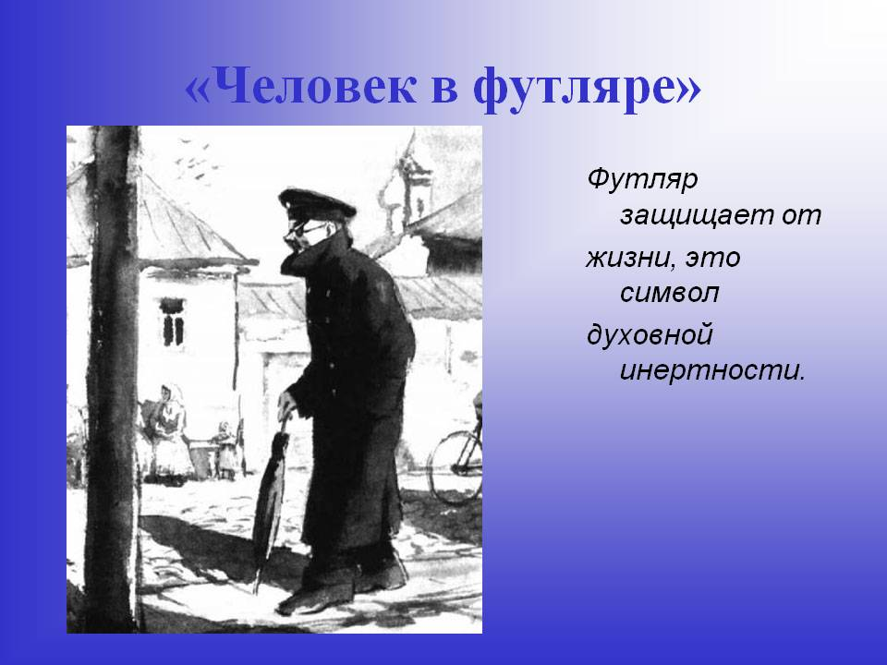
ДРАМАТУРГИЯ А.П. ЧЕХОВА
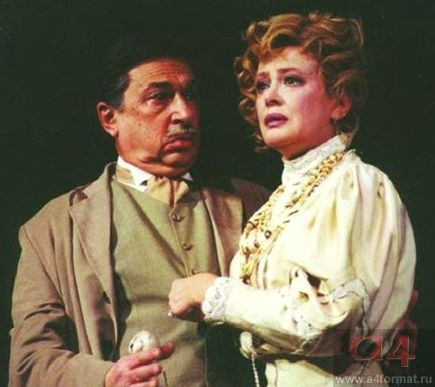«Вишневый сад» в театре «Современник»
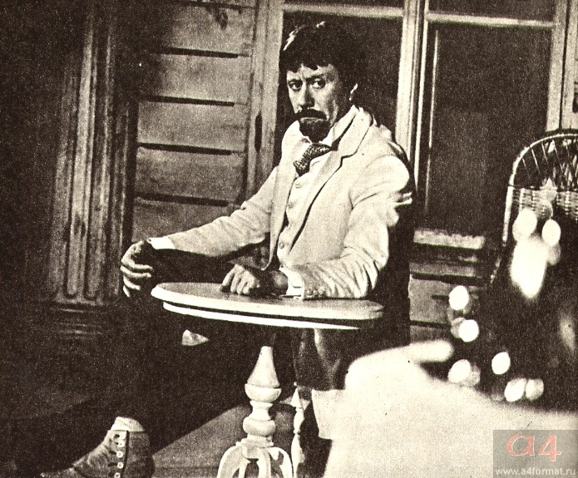
А. Миронов в роли Лопахина в Московском академическом театре сатиры

ОБЩЕСТВЕННАЯ ДЕЯТЕЛЬНОСТЬ А.П. ЧЕХОВА
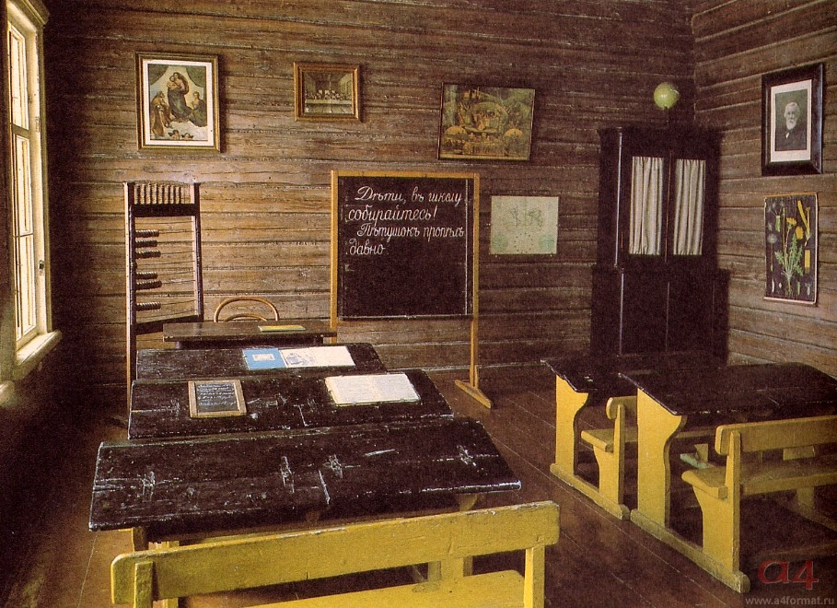
Школа А. Чехова в Мелихово
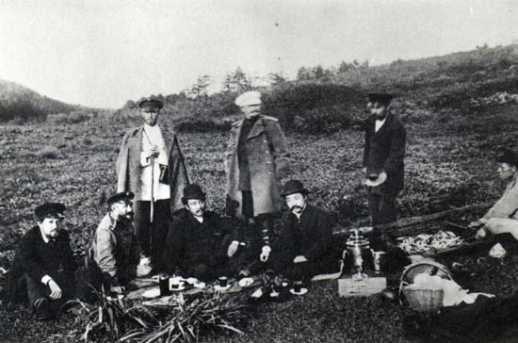
А. Чехов на каторжном острове Сахалин
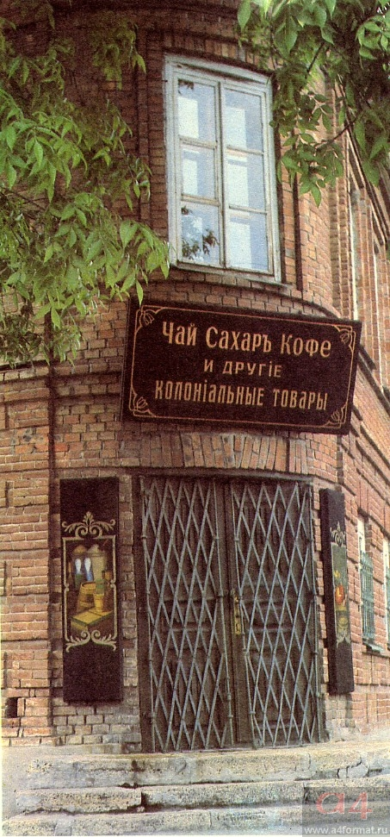
НАЧАЛО ТВОРЧЕСТВА
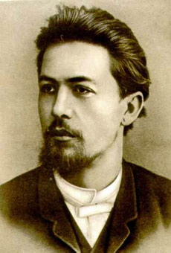

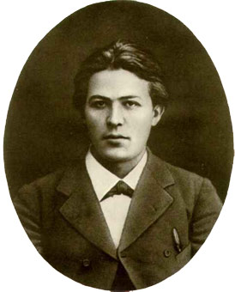
Лавка Чеховых в Таганроге

